
Universidad Tecnológica Nacional
Facultad Regional Avellaneda

Técnico Superior en Programación - Técnico Superior en Sistemas Informáticos
Materia: Laboratorio de Programación II
Apellido: |  |  |  |  | Fecha: |  |  |  | 22/06/2017
Nombre: |  |  |  |  | Docente⁽²⁾: |  |  |  | Federico Dávila
División: | 2ºE |  |  |  | Nota⁽²⁾:
Legajo: |  |  |  |  | Firma⁽²⁾:
Instancia⁽¹⁾: | PP |  | RPP |  |  | SP | X | RSP |  |  | FIN

(1) Las instancias validas son: 1er Parcial (PP), Recuperatorio 1er Parcial (RPP), 2^{do} Parcial (SP), Recuperatorio 2^{do} Parcial (RSP), Final (FIN). Marque con una cruz.
(2) Campos a ser completados por el docente.

- El nombre de la carpeta del proyecto debe tener el formato: apellido.nombre.división. Por ejemplo Pérez.Juan.2E.
- Los proyectos que no sean identificables, no serán corregidos.
- Los alumnos que no entreguen o su parcial no sea identificable serán desaprobados.
- El proyecto que no COMPILE será desaprobado.
- Sólo se corregirá lo que el alumno entregue de la siguiente forma:
  - Al finalizar, colocar la carpeta de la Solución completa en un archivo ZIP y dejar este último en el Escritorio de la máquina. Luego presionar el botón de la barra superior, cargar un mensaje y presionar Aceptar. La barra superior deberá cambiar de color.
- En todos los casos que sea posible, rehutilizar código.

- Generar un proyecto con el nombre del alumno del tipo Windows Form. El formulario deberá verse exactamente como este:
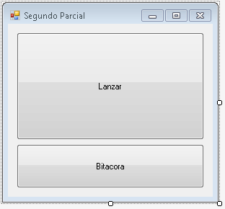
- Y la clase del formulario tendrá el siguiente formato:
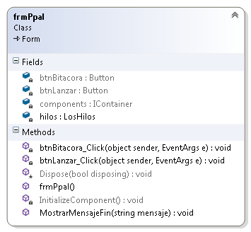
- Generar un proyecto llamado Interfaces y dentro colocar la siguiente interfaz:
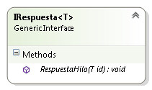
- Generar un proyecto llamado Entidades y dentro colocar las siguientes clases:
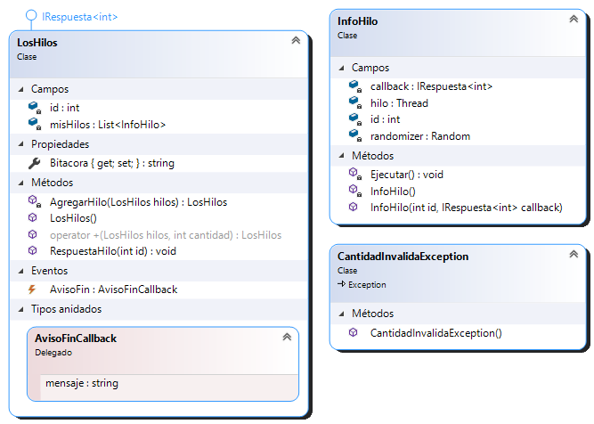

- Formulario:
  - Crearemos el atributo hilos.
  - El evento AvisoFin de hilos deberá estar relacionado con el método MostrarMensajeFin del formulario.
  - MostrarMensajeFin mostrará por pantalla el mensaje recibido.
  - Al presionar el botón Lanzar se deberá, mediante la sobrecarga del +, agregar un nuevo hilo al atributo hilos. En caso de error, se mostrará mediante un MessageBox.
  - Al presionar el botón Bitacora se deberá mostrar por pantalla la bitacora guardada por hilos.
- La interface IRespuesta sólo contará con el método RespuestaHilo que recibirá un atributo genérico id.
- Clase InfoHilos:
  - Atributo estático randomizer. El mismo se inicializará en un constructor de clase.
  - El Thread hilo ejecutará el método Ejecutar.
  - Ejecutar frenará el código durante un tiempo aleatorio de entre 1 y 5 segundos. Luego de transcurrir este tiempo, utilizará el método RespuestaHilo de callback pasando como parámetro el atributo id.
- Clase LosHilos:
  - El atributo id deberá inicializar el 0.
  - La propiedad Bitacora utilizará el set para generar un archivo en el escritorio de la máquina donde se ejecute llamado "bitacora.txt". El get retornará el contenido del mismo archivo.
  - Método de clase AgregarHilo hará los siguientes pasos, en el siguiente orden:
    - Incrementará id.
    - creará un nuevo InfoHilo y lo agregará a misHilos.
  - RespuestaHilo hará los siguientes pasos, en el siguiente orden:
    - Creará un mensaje con el siguiente formato: "Terminó el hilo {0}.".
    - Guardará el mensaje en la bitácora.
    - Ejecutará el evento AvisoFin.
  - El operador + lanzará la excepción CantidadInvalidaException en el caso de que la cantidad sea menor a 1.
  - Si cantidad es mayor a 0, deberá agregar tantos hilos cómo indique dicha cantidad.

